Компания Стройцентр «ИДЕАЛ»
Т О Р Г О В Л Я С Т Р О И Т Е Л Ь Н Ы М И М А Т Е Р И А Л А М И
ЧР, г.Грозный, Старопромысловское шоссе, городок Иванова 2
___________________________________________________________
П Р И К А З
12.11.2020г №21
Об оплате на расчетный счет от оптовых покупателей
На основании необходимости уточнения условий финансовых операций и обеспечения своевременного зачисления платежей
ПРИКАЗЫВАЮ:
- Всем менеджерам оптовых продаж отдела №1 (Двери) предупредить своих оптовых покупателей о том, что все оплаты от них будут приниматься на расчетный счет ООО ПКФ «Идеал»
- Для облегчения проведения процедуры оплаты созданы видео-инструкция и штрих-код
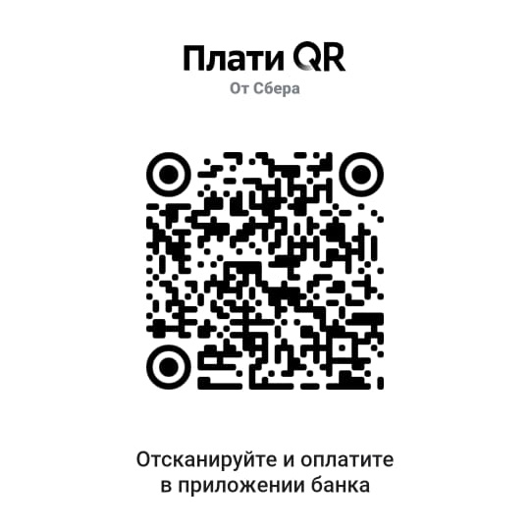

- Видео-инструкцию нужно изучить и разослать своим оптовым покупателям
- Информацию о поступлении ДС на расчетный счет можно узнать у расходного кассира «Иванова» в Whats-Аpp группе «Оплата по карте Онлайн Бутенко»
- Приказ довести до всех сотрудников Стройцентра «Идеал».

Учредитель Компании Стройцентр "Идеал" И.Х. Расухаджиев

